**感冒、流感怎麼分？ 一招辨分明**

最近氣溫變化大，忽冷忽熱的天氣讓生病人數不斷增加。但你知道自己到底是一般感冒還是流感呢？新光醫院家醫科胡念之醫師表示，感冒與流感的症狀類似，主要差異在於致病原不同，且流感恐出現嚴重併發症、甚至死亡。因此，若出現不適症狀，建議及早就診，可透過流感快篩以釐清病況。   
  
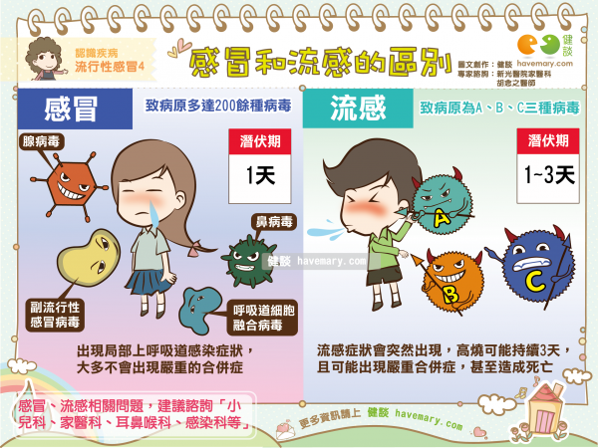 **一般感冒**   
**1. 致病原：**多達200餘種病毒，常見病毒包括鼻病毒、副流行性感冒病毒呼吸道細胞融合病毒、腺病毒等。  **2. 潛伏期：**約1天。   
**3. 感染型態：**出現局部上呼吸道感染症狀，大多不會出現嚴重的合併症。   
**流感**   
**1. 致病原：**流感致病原為A、B、C三種病毒，A型流感病毒具強烈的變異性，易造成流感大流行；B型流感次之，而C型流感病毒則相當穩定。目前施打的流感疫苗多針對A、B兩組病毒，然而，若病毒產生變異，施打疫苗後仍可能感染流感病毒。   
**2. 潛伏期：**1至3天。   
**3. 感染型態：**一般而言流感症狀會突然出現，高燒可能持續3天，且可能出現嚴重合併症、甚至造成死亡。   
為了快速掌握感染原，可於醫療院所透過流感快篩來確認病毒種類，作為輔助診斷的依據，即可讓醫師對症下藥，以緩解不適症狀。   
流感相關問題，建議諮詢「小兒科、家醫科、感染科」。   
感冒相關問題，建議諮詢「小兒科、家醫科、耳鼻喉科」。